Информация о регистрации актов гражданского состояния
в 2017 году

В рамках осуществления федеральных полномочий по государственной регистрации актов гражданского состояния, отделом в 2017 году зарегистрировано всего 1090 актов гражданского состояния, в 2016г.- 1174.
За отчётный период составлено 366 актов о рождении, за этот же период 2016 года – 449. Из числа зарегистрированных детей 183 составили мальчики, 183– девочки.
112 (30,6%) семей зарегистрировали рождение «первенца», 140(38,2%) семей – второго ребёнка, 86 (23,5%) – третьего, 18 – четвёртого, в 4 семьях оформлена регистрация рождения пятого ребёнка, шестой ребёнок родился в одной семье. В отношении 71 детей установлено отцовство (в 2016г.- 84). В одной семье родилась «двойня» (в 2016г. – в 4).
Популярными именами в минувшем году оказались мальчики Егор, Матвей, Роман, девочки – Виктория, Анастасия, Анна. В районе зарегистрирована девочка с необычным двойным именем – Ева-Мария, в то же время родители называют своих малышей необычными именами, как Любава, Эрика, Лина, Мила, Евангелина, Авина, Алиана, а также старинными именами - Нестор, Демьян, Макарий, Ефим, Агриппина, Елисей, Игнат, Мирон.
В течение 2017 года зарегистрировано 379 актов о смерти (в 2016г.– 407). Отношение числа родившихся к числу умерших составило 96,5% (в 2015 – 110,3%).
Следует отметить, что из общего числа зарегистрированных актов о смерти мужчины составили 207 (в 2016г. – 220), женщины 172 (в 2016г. – 187). Из числа умерших, 93(24,5%) мужчины умерли в трудоспособном возрасте от 18 до 60 лет, среди женщин основная доля умерших приходится на возрастную группу старше 70 лет -184(48,5%).
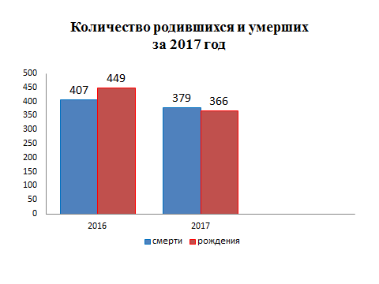
В отчётном периоде заключено 170 браков (в 2016г. – 155). 95% браков зарегистрировано в торжественной обстановке.
За истекший период составлено 86 актов о расторжении брака (в 2016г. – 67), из них 90,7% - по решению суда. Процент разводимости к заключённым бракам составил 50,5% (в 2016г. – 43,2%).
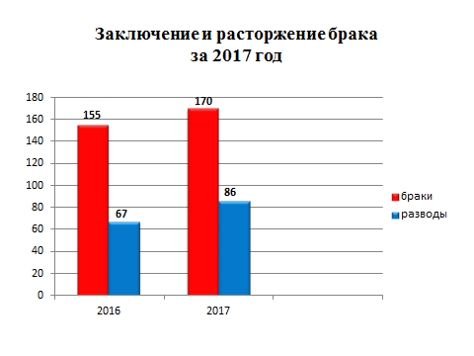
В течение 2017 года отделом принято более 980 граждан по вопросам регистрации актов гражданского состояния, исполнено 1274 (2016г.- 1108) социально-правовых запросов, совершено 2381 иных юридически значимых действий, в том числе внесено 327 отметок о внесении изменений и исправлений в записи актов гражданского состояния, рассмотрено 101 заявление граждан о внесении исправлений, 9 – о перемене ФИО, выдано 505 повторных свидетельств и 1539 справок о регистрации актов гражданского состояния.

Начальник отдела ЗАГС Л.В.Коровина

